杭州站

《企业内部控制与风险管理》

主讲老师：闵岳（国际注册内部审计师、会计师、国际认证专业培训师）
授课对象：财务总监、经理、会计
企业类型：不限
企业大小：不限
时间安排：2022年9月2日9:30至17:00
2022年9月3日9:30至16:30
地点安排：待定
参课费用：光华赋能通卡门票8张/人
现金票3800元/人 购买光华学习卡享受更多优惠
人数限制：60

课程背景
近年来，由于内控体系缺失或内控漏洞而导致企业陷入危机的案例不胜枚举，几乎所有的企业都已经认识到了健全的内部控制体系对企业的重要。
如何保证企业经营管理合法合规？
如何保证企业资产的安全？
如何确保企业财务报告以及相关信息的真实完整？
如何提高企业经营的效率和效果？
如何促进企业实现发展战略？
如何评估与防范财务风险，保证企业永续经营？
如何通过内部审计发现企业经营异常并及时采取有效措施加以优化？
为了实现上述目标，企业必须建立有效的内部控制体系，有效的内部控制体系已成为企业稳健经营与永续发展的关键。改革开放以来中国诸多企业的兴衰成败也从某个侧面揭示了内部控制的必要性，通过构建与实施内部控制，旨在帮助企业实现从“偶然成功”向“必然成功”的华丽转变，打造百年企业。

课程收益
- 全面了解国际国内内控体系法规
- 掌握企业内部控制体系建立的方法，明确内控建设的必经阶段
- 通过典型实例帮助学员明确控制设计要点，控制标准和方法
- 把内控活动和风险评估有效结合，通过完善内控体系加强风险管理

课程大纲 Outline

- 企业风险管理概述
- 企业风险管理的秩序
- 国资委全面风险管理指引框架

- 如何建立有效的内部控制
- 内部控制的定义及目标
- 内部控制与COSO架构
- 内部控制的设计原则
- 企业内部控制基本规范
- 企业内控基本规范配套指引
- 如何通过流程来控制风险
- 集团公司的风险管控

- 企业经营风险预警
- 全面风险管理体系现状诊断
- 治理结构
- 内外部董监事
- 人力资源体系
- 高层风险管理能力
- 三道防线的风险管理能力
- 风险意识
- 风险管理报告的及时性、合理性、专业性
- 五大类风险管理缺失分析
- 战略风险
- 财务风险
- 市场风险
- 运营风险
- 法律风险
- 内控制度缺陷挖掘与分析

- 内部控制的基本方式
- 财务制度建设
- 审批权限管理
- 内控流程设计
- 内控与内审方法

- 如何推行企业内部控制及失败的原因
- 推行内部控制的五个步骤
- 推行内部控制的有效方法
- 推行内部控制失败的5个原因
- 推行内部控制失败的8个问题

闵岳
国际注册内部审计师、会计师、国际认证专业培训师
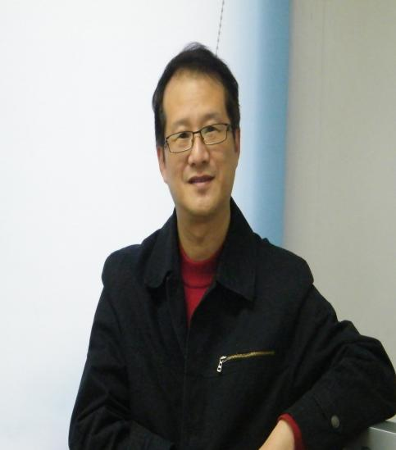

资历背景
- 会计师
- 注册税务师
- 国际注册内部审计师
- 国际认证专业培训师

授课风格
- 生动：生动活泼，亲和力强，机智风趣，对培训手段和形式的运用炉火纯青，寓教于乐，学习效果好
- 原创：坚持原创性需求调研与课程开发，多年课程开发的深厚积淀，使课程从体系上、理论上、操作上等都具有不同一般的高度、深度与实用度
- 实效：深厚的财务管理、税务筹划、内部审计经验，善于从本质和源头上引申，引导学员探索和发现事物背后的本原所在，从而真正改善学员态度和认识，达到事半功倍的培训与绩效改善

授课经验
中国网通公司通州公司、中航集团十院、中电华通通信有限公司、中技集团、迁安钢铁公司、四川通威集团、福建移动、蒙牛集团、福清核电集团、东风汽车集团、中国石油集团、美的集团、首旅集团、三一重工集团、清华大学EMBA总裁班、浙江大学EMBA总裁班、北京亚新科集团等

课程预告
时间：2022年9月16、17日（周五-周六）
课题：《打造虎狼之师：销售团队建设与管理》
主讲：刘飞（原国祯环保（A股300388）营销学院院长）

